Психологическая помощь в коррекции личностных проблем несовершеннолетнего,
коррекции детско-родительских отношений
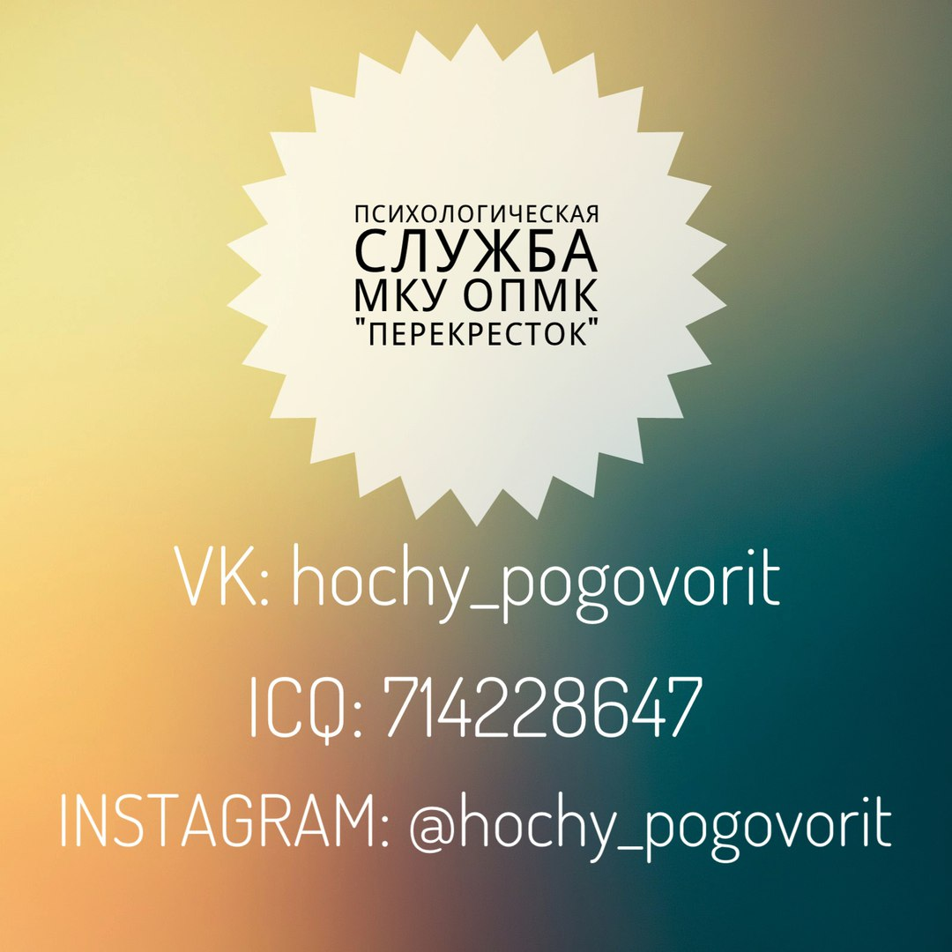
Клинические психологи КОГБУЗ «Детский клинический консультативно-диагностический центр» (ул. Красноармейская, 43) – клинический психолог Лозовская Елена Анатольевна, прием детей до 15лет с родителями, прием в рабочие дни с 16.30 до 19.00, запись по телефонам 67-35-23, 37-01-47.

Педагоги-психолог КОГАУСО «Кировский центр социальной помощи семье и детям»:
(ул. К.Либкнехта,107 и ул. Тимирязева, 8). Прием в рабочие дни с 08.00 до 17.00, запись по телефону 33-23-00.

